Embargos de declaração no recurso em sentido estrito
n. 5019978-94.2024.8.24.0064.
Embargante: Daniel de Sena Janko Pletikos.
Embargado: Ministério Público do Estado de Santa Catarina.
Relator: Desembargador Luiz Neri Oliveira de Souza.
Data do julgamento: 28.11.2025 Nº de pauta: 2 (mesa)

MEMORIAIS PELO EMBARGANTE

EMINENTE DESEMBARGADOR ANTÔNIO ZOLDAN DA VEIGA
COLENDA QUINTA CÂMARA DE DIREITO CRIMINAL

I – Das omissões relacionadas ao pedido de revogação da prisão preventiva

- Excelência, o embargante registra que, ao julgar o recurso em sentido estrito interposto, após o pedido de revista justamente para o exame mais detido da segregação cautelar, o decisum ora recorrido se pautou nos seguintes e singelos argumentos para manter a prisão cautelar do ora embargante:

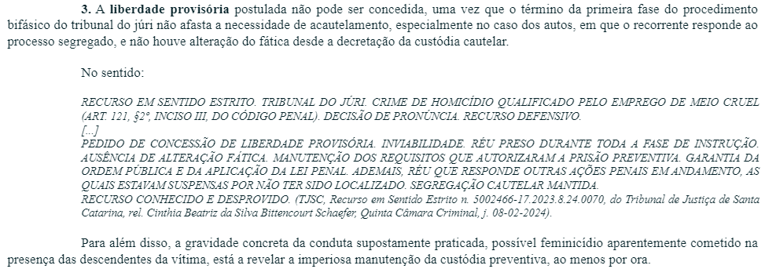

- No entanto, Excelência, essa conclusão deixou de tratar sobre o argumento (1ª omissão) de que a instrução processual comprovou que o embargante Daniel não oferece risco nenhum à sociedade, pois, conforme amplamente exposto e evidenciado, inclusive, pelo depoimento judicial dos policiais que acompanharam a ocorrência (evento 144), após o fato, o recorrente fez questão de ligar, acionar e esperar a chegada da polícia militar, e não tentou sequer evitar a prisão em flagrante.
- Aliás, o aresto embargado também ignorou o argumento (2ª omissão) de que o recorrente se sentou na calçada para aguardar as viaturas, mantendo-se calmo, embora em choque com a situação, sem oferecer qualquer risco aos que presenciaram o fato, inclusive as testemunhas ouvidas durante a instrução no 1º grau, e sem resistir à prisão ou tentar empreender fuga.
- Mas não é só.
- O acórdão embargado também deixou de considerar (3ª omissão) o fato de que os depoimentos das próprias testemunhas comprovaram que Daniel nunca apresentou comportamento agressivo (evento 144, VIDEO1 e VIDEO2), apresentado nas razões do recurso em sentido estrito.
- Não foi considerada (4ª omissão), também, a tese de que, em sede de alegações finais, o próprio Ministério Público reconheceu que o recorrente era uma pessoa muito calma, cortês e foi educado com os vizinhos, registrando que também Daniel esperou pela polícia e, por consequência, reforçou o fato de que ele não oferece risco à ordem pública, além de que não existe possibilidade de reiteração criminosa ou, ainda, de ofensa à integridade das testemunhas (evento 144, VIDEO2, 48m35s-49m3s).
- O aresto embargado também não tratou do argumento recursal de que, em caso similar ao dos autos, o Superior Tribunal de Justiça firmou o entendimento de que “a prisão cautelar só pode ser imposta ou mantida quando evidenciada, com explícita e concreta fundamentação, a necessidade da rigorosa providência”, diferentemente do que ocorre no presente caso.
- E esse precedente registrou que se “o decreto preventivo não apontou indícios concretos de como o paciente poderia colocar em risco a ordem pública, teria tentado atrapalhar a instrução criminal ou frustrado a aplicação da lei penal, apenas dizendo estarem presentes os pressupostos e requisitos da medida cautelar extrema, carecendo, assim, de fundamento apto a consubstanciar a prisão” (STJ, HC n. 423.012, 6ª Turma, rel. Min. Sebastião Reis Júnior, j. em 24.9.2019).
- Portanto, Excelência, a questão atinente à necessidade de segregação cautelar do embargante, no caso vertente, deve considerar todas essas peculiaridades apontadas, fato que, inclusive, motivou o pedido de revista do eminente Desembargador Relator, Dr. Luiz Neri Oliveira de Souza, após o início do julgamento do presente feito em 26.9.2024 (evento 14).
- E, após examinadas todas essas peculiaridades do caso concreto, que acabam por derruir a conclusão de que existe risco à ordem pública, reiteração criminosa ou risco à integridade das testemunhas e são os fundamentos utilizados para a sua segregação cautelar, o embargante confia no acolhimento dos presentes aclaratórios, com a revogação da sua prisão preventiva, até porque Daniel já se encontra preso há mais de 8 meses, desde que se entregou logo após o fato (15.3.2024 – evento 1, P_FLAGRANTE7, do IP correlato).

Florianópolis, 26 de novembro de 2024.

Paulo Ekke Moukarzel Junior Bruno Gastão da Rosa
OAB/SC 36.591 OAB/SC 47.774

